# 【主题党日】富民社区组织开展“学上三级两会精神 聚奋进力量”主题党日活动

富民社区居委会 [奈曼旗和谐富民](javascript:void(0);) 2025年02月12日 14:54 内蒙古

为全面深化思想认识，厚植担当意识与使命感，将“两会”精神深度融入日常工作中来，切实提升服务居民的能力与品质，2025年2月11日，富民社区组织开展“学上三级两会精神，聚奋进力量”主题党日活动 。

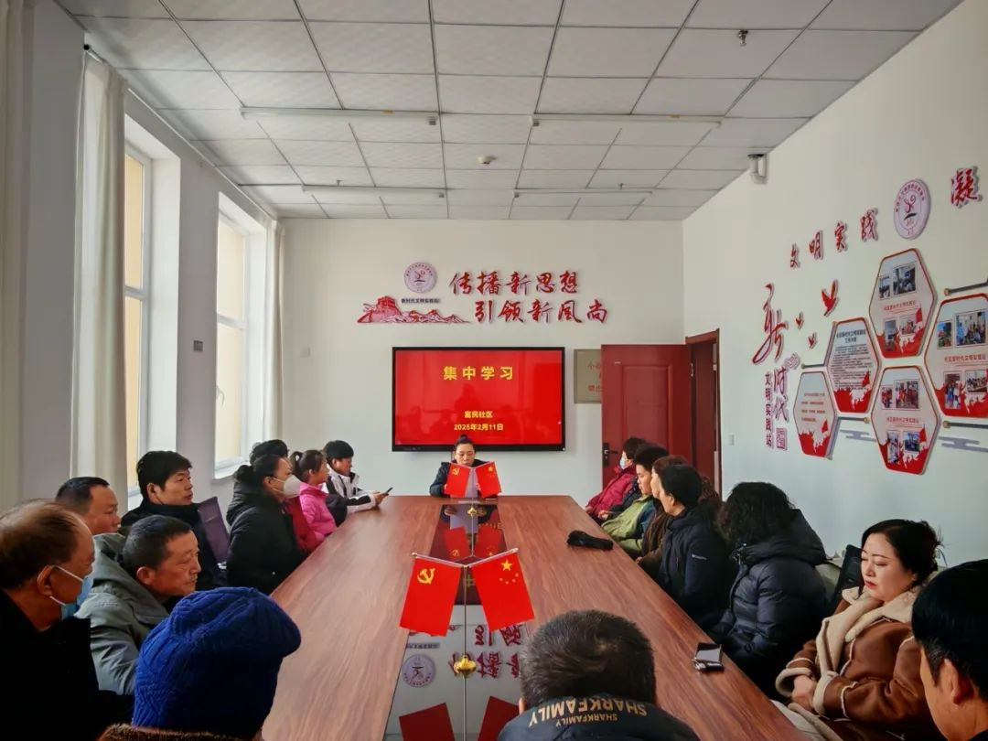

会议强调，社区全体工作人员要坚持以习近平新时代中国特色社会主义思想为指导，全面贯彻党的二十大和二十届二中、三中全会精神，认真落实自治区、通辽市以及奈曼旗三级“两会”精神。紧密围绕社区重点工作任务，精准、找准政策与实际工作的切入点、结合点，立足社区实际情况，深入谋划2025年度社区工作，更好发挥社区作为基层治理关键枢纽的作用，积极推动社区服务精细化、规范化。

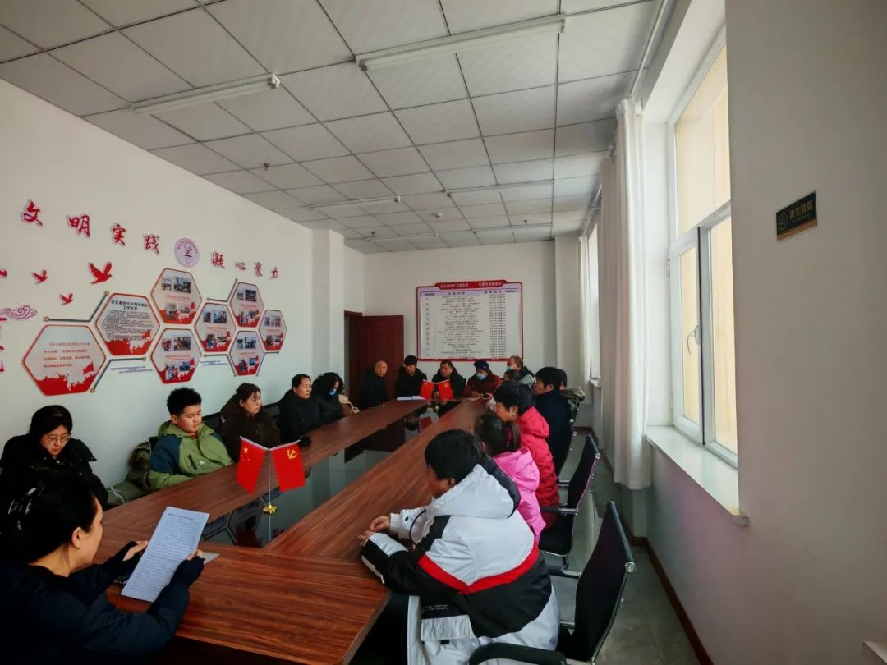

会议要求，全体工作人员务必要深刻领会全会精神，精准把握其核心要义与战略部署。展望2025年，全体工作人员需坚定发展信心，面对工作中的困难与挑战，毫不退缩、迎难而上，凭借坚韧不拔的毅力与接续奋斗的决心，将各项工作抓实抓细、落实到位。同时，要积极探索创新工作方法，结合社区实际与居民需求，灵活运用新技术、新方法，提升工作效率与服务质量，确保全年各项目标任务高质量完成，推动社区工作迈向新台阶 。